Внеклассное мероприятие по ПДД «Безопасное колесо» 4 класс
Цели: повторить правила дорожного движения, дорожные знаки; развивать внимание, память; воспитывать чувство дисциплинированности, ответственности за соблюдение правил безопасного поведения на дорогах.
Оборудование: рисунки учащихся, дорожные знаки, цвета светофора, зеленые жетоны.

Ход занятии
I. Организационный момент.
В классе оформлена выставка рисунков учащихся «Дорожные знаки».
II. Вступительное слово.
Учитель. Ребята, чтобы сохранить свое здоровье и жизнь, мы должны строго соблюдать установленные правила движения, они совсем несложны: ходить только по тротуару, придерживаясь правой стороны.
1-й ученик.
Бурлит в движенье мостовая:
Бегут авто, спешат трамваи.
Все будьте правилу верны –
Держитесь правой стороны.
Учитель. Ходить и останавливаться на тротуаре большими группами нельзя, так как это задерживает движение.
2-й ученик.
Объяснить надо запросто,
Будь ты юн или стар:
Мостовая - для транспорта,
Для тебя - тротуар!
Учитель. Переходить надо только в тех местах, где имеются дорожка пешехода или указатели перехода.
3-й ученик.
Иди через улицу там пешеход,
Где знаком указан тебе «переход»!
Учитель. При переходе улицы с односторонним движением сначала посмотрите налево, а дойдя до середины - направо.
4-й ученик.
Где улицу надо тебе перейти -
О правиле помни простом:
Внимательно налево сперва погляди,
Направо взгляни потом.
Учитель. Вы должны знать, что играть на тротуаре или на проезжей части нельзя. Это может окончиться несчастьем.
5-й ученик.
Глупый утенок играет в футбол,
Хочется очень забить ему гол.
Гонит по улице мяч со двора...
Разве для улицы эта игра?
Здесь не футбольное поле с травой.
Мчатся машины по мостовой:
Красный автобус, такси, грузовик –
Тут под машиной очутишься вмиг.
Слушай, утенок, себя береги,
С улицы шумной скорее беги.
Сразу за домом, рядом со школой,
Есть у ребят уголок для футбола.
Там целый день, хоть вприпрыжку, хоть вскачь,
Будешь гонять в безопасности мяч!
Учитель. Не перебегайте дорогу перед близко идущим транспортом, помните, что транспорт сразу остановить нельзя.
6-й ученик.
Глупо думать: «Как-нибудь
Проскочу трамвайный путь!»
Никогда не забывай,
Что быстрей тебя трамвай!
Учитель. Входить и выходить из трамвая, троллейбуса и автобуса надо только на остановке. Обходить остановившийся трамвай надо спереди, а автобус - сзади.
7-й ученик.
С площадки трамвая сходя, не забудь
Направо взглянуть: безопасен ли путь.
Трамвай ты сзади не перебегай,
Легко под встречный попасть трамвай.
Учитель. Иногда ребята катаются на велосипеде, цепляясь за машины. Это очень опасно.
8-й ученик.
Видит мартышка, родителей нет,
Вмиг оседлала велосипед.
Только сверкнули на солнышке спицы,
Решила к машине она прицепиться.
Ехал по улице грузовик,
Мартышка за борт ухватилась вмиг.
Страшно прохожим смотреть на мартышку:
Может попасть под машину глупышка.
Всюду машины: и слева, и справа.
Очень опасна такая забава.
Учитель. Выезжать на улицу, где движутся автомашины, троллейбусы, автобусы, опасно. Никогда не забывайте об этом, ребята!
III. Проведение конкурсов.
Класс заранее разделен на три команды.
Первый конкурс на знание ПДД ( все вопросы в виде билетов, каждому участнику команды предоставляется возможность ответить на вопрос и принести своей команде балл)
У.: по правилам жеребьевки нашу игру начинает команда …………………..
. В каком порядке расположены сигналы светофора сверху вниз?
. Что обозначает красный свет светофора?
. Что обозначает желтый свет светофора? Что должны делать пешеходы при этом сигнале?
. Что такое зебра?
. С какого возраста дети могут ездить на велосипеде по шоссе?
. Где могут ездить велосипедисты?
. Как нужно двигаться по загородной дороге?
. Как нужно обходить автобус?
. Что такое перекресток?
. Как регулируется движение на перекрестке?
. Назовите виды транспорта.
. Назовите правила для пассажиров
Второй конкурс – конкурс капитанов
У.: Прошу капитанов выйти. Капитаны получают плакаты из букв, на которых написано « Уважайте светофор», но буквы перепутаны. Попытайтесь прочитать, что здесь написано. Начните с буквы «У». А пока капитаны выполняют задание, проведем игру со зрителями.
Игра «Светофор» ( при красном сигнале – стоим смирно, при желтом – 2 раза хлопаем в ладоши, при зеленом – шагают на месте. Усложняем игру: при красном - шаг назад, при желтом – шагают на месте, при зеленом – 2 шага вперед)
Четвертый конкурс “Догонялки”.
Ведущий задает командам вопросы (вопросы читаются быстро), кто быстрее ответит.
- Проезжая часть дороги с твердым покрытием. (Шоссе)
- Человек, едущий на транспорте. (Пассажир)
- Человек, совершающий движение пешком. (Пешеход)
- Он бывает запрещающий, разрешающий, информационный. (Знак)
- Место ожидания автобуса. (Остановка)
- Транспорт, работающий от электричества. (Троллейбус, трамвай)
- Номер телефона скорой помощи. (03)
- Место, где на время оставляют свой транспорт. (Стоянка)
- Многоместный автомобиль для перевозки пассажиров. (Автобус)
- Как называется место пересечения дорог? (Перекрёсток)
- По какой стороне тротуара должны идти пешеходы? (По правой)
- Сколько колес у легкового автомобиля? (Четыре)
- Что означает красный сигнал светофора? (Стоп. Движение запрещено)
- Безбилетный пассажир? (Заяц)
- Для кого предназначен тротуар? (Для пешеходов)
- Дорога для трамвая? (Рельсы)
- Что означает зеленый сигнал светофора? (Движение разрешено)
- Место посадки и высадки пассажиров? (Остановка)

ИГРА со зрителями: «Это я, это я, это все мои друзья.»
- Кто из вас идет вперед только там, где переход? (это я, ...)
- Знает кто, что свет зеленый означает: путь открыт? (это я, ...)
- Кто из вас в вагоне тесном уступил старушке место? (это я, ...)
- Кто из вас, идя, домой, держит путь по мостовой? (молчат)
- Кто из вас идет вперед только там, где переход? (это я, ...)
- Кто бежит вперед так скоро, что не видит светофора? (молчат)
- Знает кто, что красный свет – это значит – хода нет? (это я, это я, это все мои друзья).
Ведущий: Молодцы!
Пятый конкурс. Игра «Дорожные знаки»
Каждой команде выдается конверт с заготовленными дорожными знаками и их описанием (карточки, где написано, что этот знак обозначает), перемешанные между собой. Каждая команда получает определенную группу знаков: предупредительные, предписывающие, запрещающие, информационно-указательные или знаки сервиса.
Задача: подобрать к знакам их описания. Подобранные пары скалываются канцелярской скрепкой так, чтобы с одной стороны был рисунок, а с другой — текст.
— Назовите знак. Скажите, к какой группе знаков он относится.

V. Подведение итогов соревнования.
Учитель посчитывает количество зеленых жетонов у каждой команды. Награждение победителей. Все вместе произносят клятву.

Торжественное обещание пешехода
— Переходить улицу по пешеходному переходу...
— Обещаю!
— Переходить дорогу только на зеленый сигнал светофора...
— Обещаю!
— Переходить улицу в группе людей...
— Обещаю!
— Ходить только по тротуару и никогда не ходить по проезжей части...
— Обещаю!
— Не ходить по краю тротуара...
— Обещаю!
— Не играть возле проезжей части...
— Обещаю!
— Не разговаривать по телефону при переходе через улицу...
— Обещаю!
— Не кататься на велосипеде, роликах, коньках и санках на проезжей части…
— Обещаю!
— Неукоснительно выполнять эти правила...
— Обещаю!

Внеклассное мероприятие
по ПДД
«Безопасное колесо»
4 класс
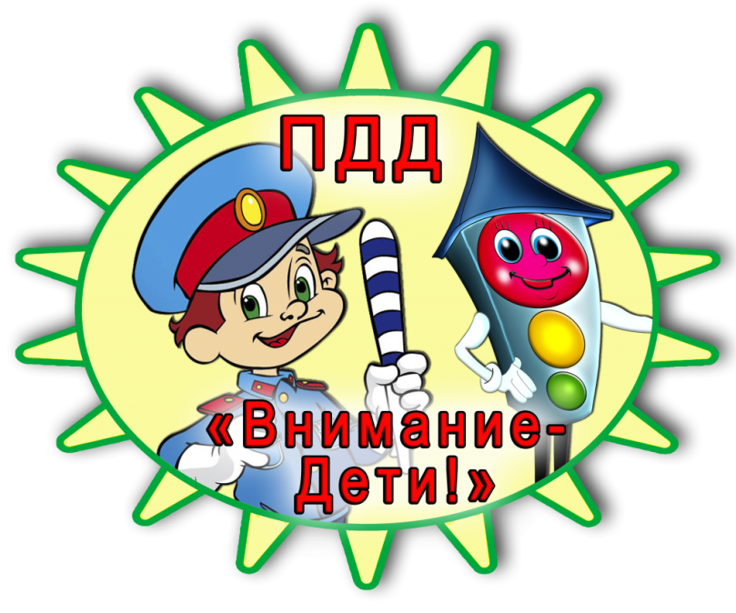
Разработала: учитель начальных классов Мананкова Е.В
2018-2019 уч. год

